**Årsredovisning 2020 Norrköping Panthers AFF  
825003-0577**

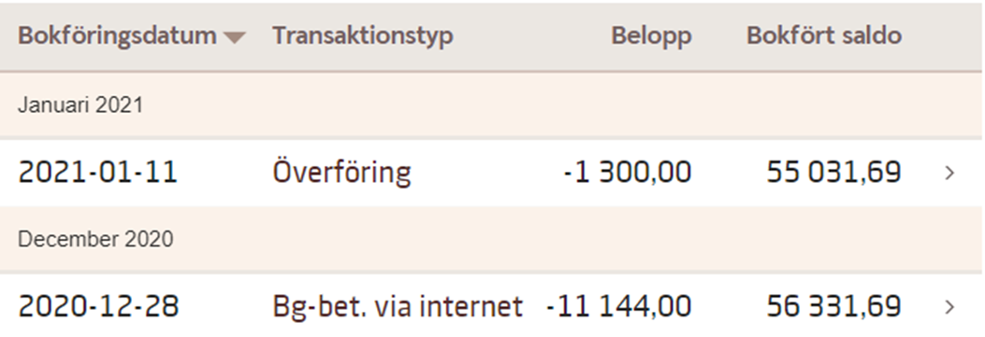Enligt riktlinjer från föreningens huvudförbund SAFF för denna redovisning så fastställs föreningens medlemmar till 128st under verksamhetsår 2020. Med följande fördelning:   
Stöd 21  
U11/U13 24  
U15 9  
U17 8  
Dam 27  
Herr 39  
Detta är en ökning med 20% sedan 2019 samt att föreningen för första gången i historien hade fler än 100st tränande medlemmar under året.   
  
BALANSRÄKNING  
Saldo efter sista transaktion 2019 på Swedbank och då tillika ingående balans för 2020 enligt nedan utdrag: **10136,84**  
  
  
  
  
  
  
  
  
  
  
Saldo efter sista transaktion 2020 på Swedbank och då tillika utgående balans för 2020 enligt nedan utdrag: **56331,69**   
  
  
  
  
  
  
  
  
  
  
  
  
  
  
RESULTATRÄKNING  
INTÄKTER

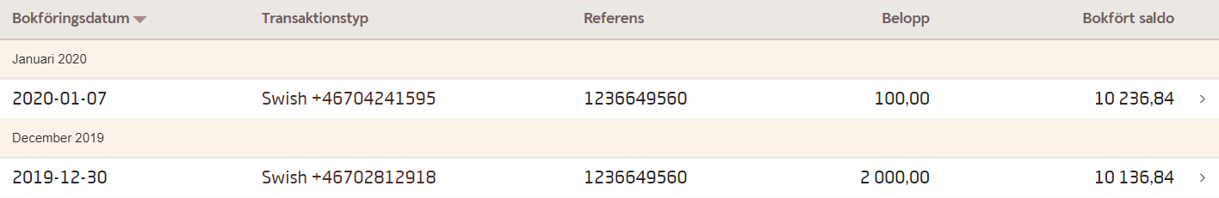

Kommentarer  
3000: Marginell avvikelse.

3005: Trenden fortsätter med en del utestående avgifter även detta år. Corona situationen har försvårat det samt att vi givetvis missat en hel del nya medlemmar på grund av detta.

3010: Mer uthyrning än beräknat.

3020: Marginell avvikelse.

3030: 4st utestående sponsringsfakturor då vi flyttade över två gamla från 2019.

3035: Stort överskott även detta år. ATG Drömfond och 30/30 fonden sticker ut.

3040: Bra kioskförsäljning i år med den lilla publikskara vi fick ha.

3045: Liten negativ avvikelse.

3050: Vi kom nästan upp i den budget vi satte och hade inte Corona funnits så hade vi garanterat överträffat budget. Då vi klarade detta trots att vi fick ställa in PAC. Skill camp, SMM-camp, CFL Combine samt ett ULU camp arrangerades.

3060: Intäkt för övernattningar i Falun.

3065: Tydligaste tappet av intäkt på grund av Corona.

3090: Ingen avvikelse.

Summering:   
Trots detta konstiga år så överträffar vi budgeterade intäkter med mer än 55 000 kr samt att det dessutom ligger utestående betalningar på 23 000 kr utöver detta. Nu var detta trots allt ett år då vi hade marginal för detta men vi måste säkerställa processen. Deltagande på träning kopplas till betalning och när det följs upp och påtalas så måste respektive verksamhetsansvarig ta tag i det och tillse att betalningar kommer in och gör det inte det så måste vi vidta åtgärder där spelare inte kan delta i verksamheten.

 KOSTNADER VERKSAMHET

Kommentarer   
4005: Fortsatt att investera i utrustningar då vi fick bidragsmedel.

4010: Inget budgeterat men det inhandlades bland annat tidtagningsutrustning och släde.

4011: Det blev en del till arbetsdagen samt upprustningen av Gula Huset. Skärm, projektor samt tält var en av de större investeringarna.

4020: Vi satsade på coach pikéer som inte var budgeterat.

4025: Fakturan för damdressarna har inte inkommit och bokförts under året.

4030: Fortsatte att marknadsföra oss framgångsrikt på Facebook även om resultatet givetvis även det påverkats av rådande situation under året.

4040: Inga upptagna kioskkostnader som inte täckts av handkassan.

4041: Förtäring i samband med sammankomster i styrelsen (ca 600kr) samt i samband med våra läger som då täckts av motsvarande intäkter.

4045: Minskning både av intäkten samt kostnaden inom detta område detta år.

4050: Med anledning av uteblivet PAC så sjönk givetvis den totala arrangemangskostnaden. Märkbart är att vi lyckades hålla uppe arrangemangsintäkterna så det blev en stor positiv differens även detta år.

4060: Ingen avvikelse.

4070: Blev lite mindre aktiviteter detta. Mycket av integrationsmedlen gick hit med ersättning för verksamheter på fritidsgårdar.

4071: Fler spelarövergångar.

4072: Klart lägre utfall då den förkortade serien gav färre hemmamatcher.

4073: Domarutbildning genomförd.

4080: Budgeterade för extra inomhustider som nu inte blev av.

4081: Övernattningen i samband med träningsläger i Falun var ej budgeterad. Kostnaden bars av samtliga deltagande.

4095: Få övriga poster.

4100: Färre bortamatcher på grund av det kortare spelschemat.

6210: En post som kommer ha lite större utfall från och med nu. Tog beslut om Hudl som inte var budgeterat samt uppgradering av Laget.se för att få in faktureringsfunktioner. Vi skaffar härmed bättre systemstöd för vår verksamhet.

6250: Inga portoavgifter.

6570: Marginell avvikelse.

7010: Medlemsavgift till SAFF.

7011: Straffavgifter för avsaknad av tillräckligt många domare i föreningen 2019. Fakturan kom inte förrän en bit in på 2020.

7012: En positiv avvikelse då vi bara hade budgeterat ett eget juniorlag.

7020: Avser resande med JR spelare till Örebro och Karlskoga under årets samarbete.

7030: Inget utfall.

7050: Inget utfall.  
  
Integrationsprojektet har avslutats och de aktiviteter och investeringar som var planerade genomfördes till större delen under 2020 trots Corona. Omsättningen sjönk något detta år men föreningen gjorde ett ordentligt överskott trots rådande omständigheter och har nu i år lyckats med att stärka kassan vilket varit en viktig prioritering under året.  
  
**Årsresultat**  
INTÄKTER +683 003  
KOSTNADER VERKSAMHET -636 809  
**Summerat resultat: +46 194**Underskrifter  
Styrelsemedlemmar underskrift Namnförtydligande

Norrköping 2021-02-18  
  
  
  
  
Revisorers underskrift Namnförtydligande

Norrköping 2021-02-18